Documento de soporte Reto practico Modulo 5
QA Cloud Native Automatizacion Inteligente con IA Generativa
Proyecto: QA Cloud Native Tienda
Repositorio: https://github.com/NelsonFlores1/qa-cloud-native-tienda
Estudiante: Nelson Flores Fernandez

Fase 1 Datos de prueba realistas
La fuente de verdad del catalogo es datos/generar-datos.js. El script fija la semilla de Faker en 2025, crea 24 productos y los distribuye en las categorias hogar, tecnologia, ropa y juguetes. Cada categoria define sus propios articulos, rangos de precio, rangos de stock y descripciones para mantener coherencia entre los campos.

Explica por qué NO versionas datos generados (los regenera el pipeline).
No versiono los datos generados porque son un artefacto derivado del script generar-datos.js, no la fuente de verdad. El pipeline los regenera en cada ejecución usando Faker con una semilla fija, por lo que el catálogo es siempre reproducible.
Esto evita guardar archivos grandes que cambian innecesariamente, reduce conflictos en Git y evita que los datos queden desactualizados respecto al generador. Se versionan el script, la semilla y el package-lock.json; así cualquier persona o agente del pipeline puede reconstruir exactamente el mismo db.json.

Fase 2 Pipeline CI CD con quality gates
El archivo pipeline/azure-pipelines.yml define cinco stages. Build instala dependencias y genera los datos. SmokeTests valida que la aplicacion este disponible. LoadTest evalua el SLA. E2E ejecuta los escenarios BDD y publica sus resultados. Deploy es simulado y solo se ejecuta si todos los gates anteriores terminan correctamente.
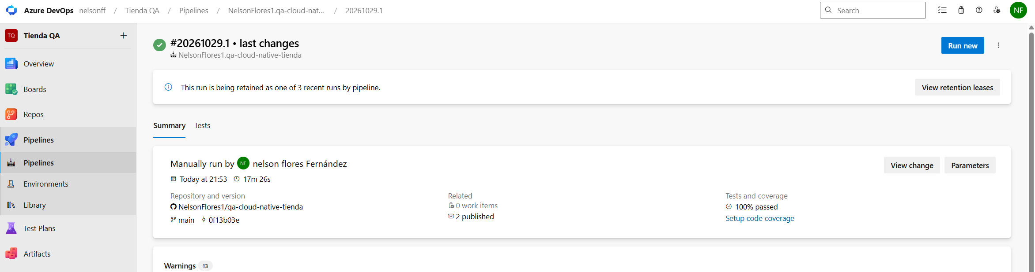
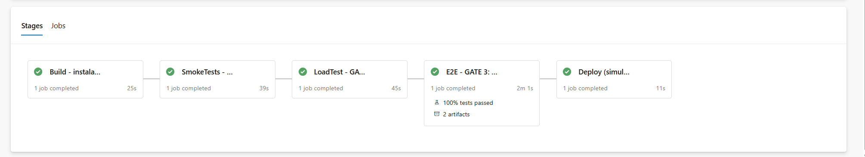
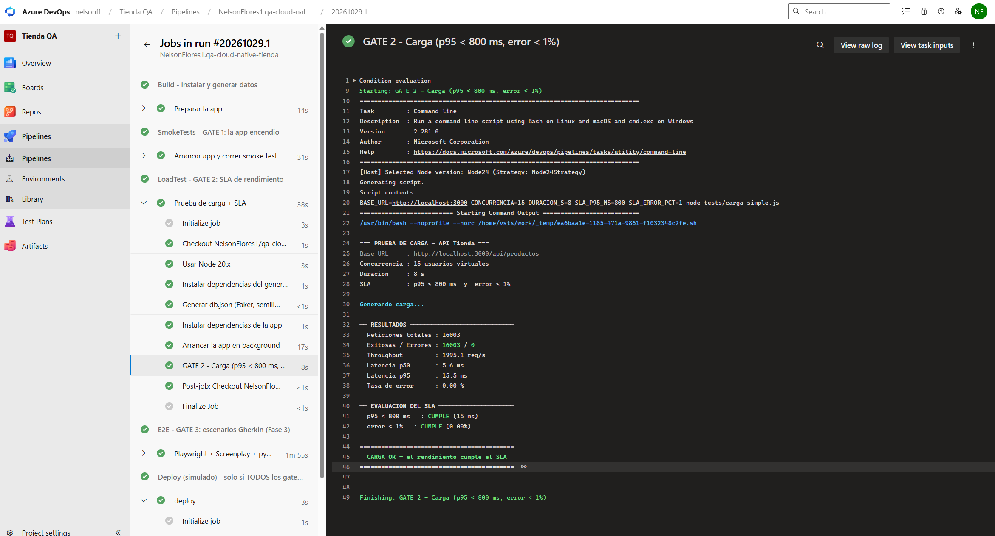

CORRIDA EN ROJO
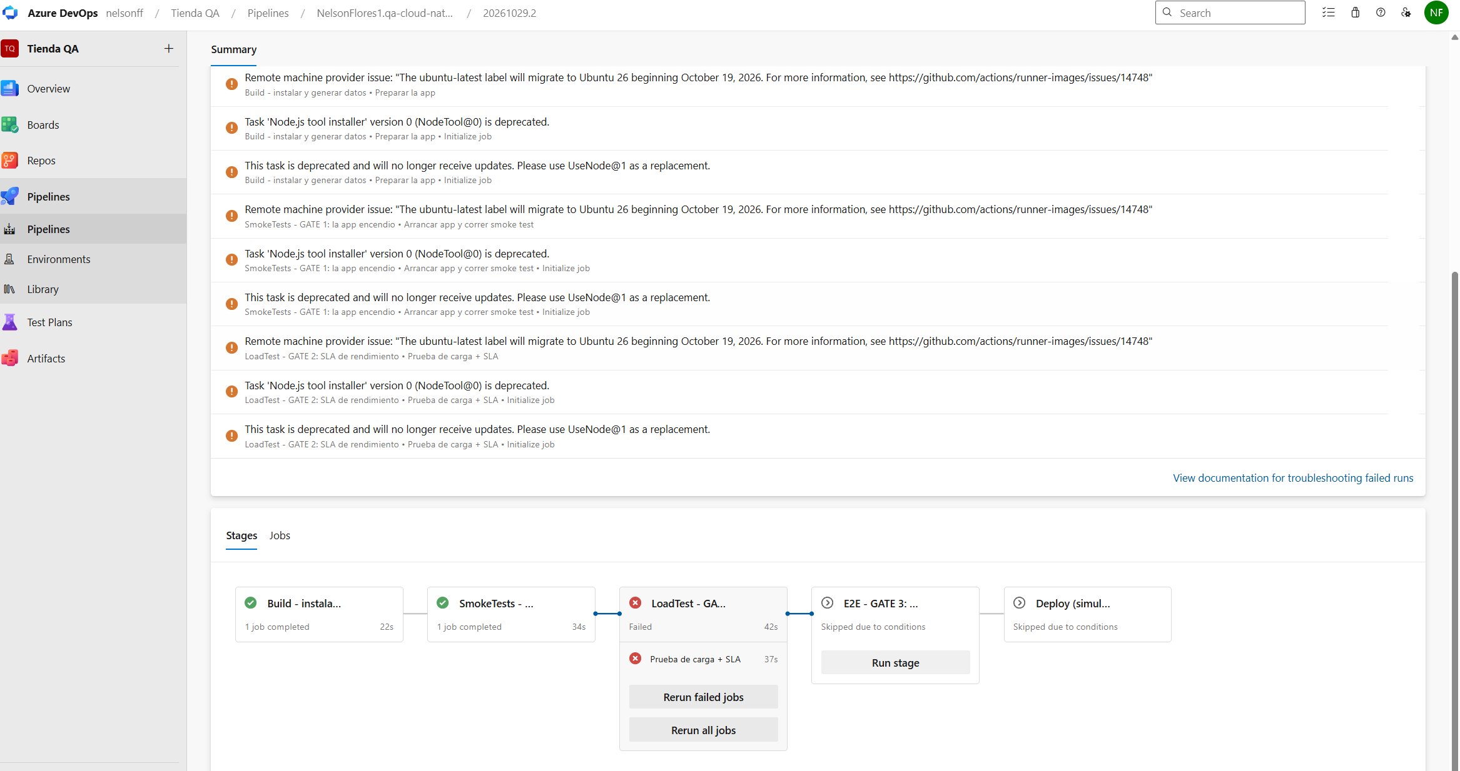
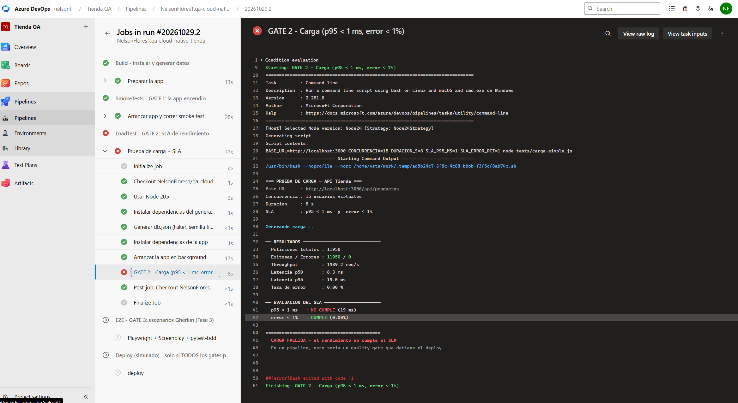

Fase 3 Del caso manual al automatizado con IA
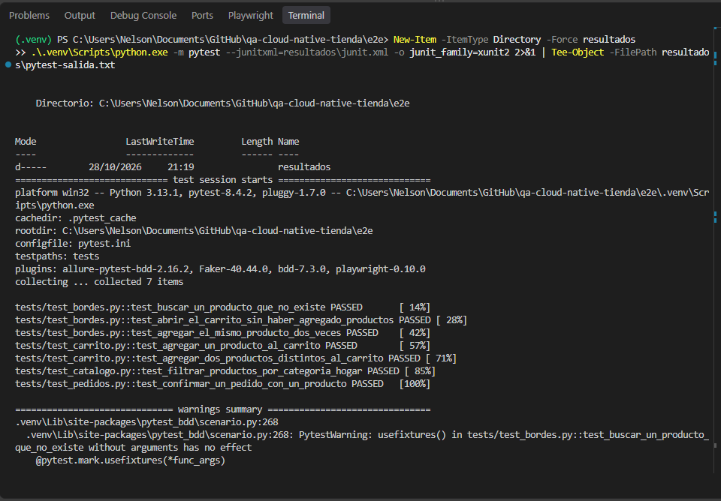

Fase 4 Ejecucion en la nube

Fase 5 Contenedores y contract testing
Esta fase todavia no tiene artefactos implementados en el repositorio. El trabajo debe incluir un Dockerfile para la app, un healthcheck sobre /api/health y un contrato Pact para GET /api/productos entre consumidor y proveedor.
- Crear y probar el Dockerfile localmente. La imagen debe incluir la generacion de datos y exponer el puerto de la app.
- Ejecutar la imagen y comprobar que el front y /api/health responden igual que en local.
- Publicar la imagen en Azure Container Registry y guardar evidencia. El despliegue posterior a App Service o Container Apps es opcional.
- Crear el consumer contract Pact, verificarlo contra el provider y adjuntar las salidas verdes de ambas verificaciones.

Fase 6 Metricas y estrategia
La fase 6 exige medir el flujo y justificar la estrategia de calidad. Los valores deben ser estimados de forma razonada si no se cuenta con datos de produccion, pero deben dejar claro su fuente y periodo de referencia.
Entregable | Contenido que debes completar
Metricas DORA | Frecuencia de despliegue, lead time, tasa de fallos de cambio y MTTR. Registrar periodo, formula y fuente de cada valor.
Piramide de pruebas | Ubicar pruebas unitarias, integracion, API, E2E, carga y contrato; justificar el nivel y el costo de cada una.
Riesgos y mitigaciones | Describir al menos tres riesgos reales: datos inestables, dependencia de servicios externos, selectores fragiles, rendimiento o secretos. Asociar una mitigacion verificable a cada riesgo.

Checklist de cierre
Antes de entregar, revisar que el repositorio y este documento cuenten con todos los artefactos que pide el reto. No deben presentarse como ejecuciones reales las actividades que solo estan configuradas o documentadas.
Elemento | Situacion actual | Siguiente accion
Codigo fases 1 a 3 | Implementado y validado localmente. | Conservar README y comandos de ejecucion actualizados.
Capturas Azure Pipelines | No estan en docs/evidencias. | Agregar corrida verde y roja del gate de carga.
Azure Test Plans | Documentacion y script listos; IDs y PAT vacios. | Crear casos, configurar variables y capturar la publicacion.
Uso real de MCP | Prompt y borrador existentes; registro incompleto. | Ejecutar sesion, completar tabla de registro y adjuntar captura.
Fases 4 a 6 | Pendientes. | Implementar o documentar con honestidad la demo guiada y la evidencia obtenida.

Fuentes y comandos de validacion
- Enunciado: Reto practico 5 PDF proporcionado para esta practica.
- Material de clase: https://github.com/oach82/Diplomado-Modulo5 y el archivo Diplomado Modulo5 master ZIP proporcionado.
- Repositorio revisado: https://github.com/NelsonFlores1/qa-cloud-native-tienda.
- Comandos ejecutados: npm run verificar, npm run anonimizar, npm run generar, node tests/smoke-api.js, node tests/carga-simple.js y pytest con JUnit.

